Diagnóstico
Carencia por acceso a servicios de Salud

De acuerdo con la última medición de pobreza del Consejo Nacional de Evaluación de la Política de Desarrollo Social (CONEVAL), en 2022, en el estado de Querétaro, el 30.4% de la población, presenta carencia por acceso a servicios de salud. De 2020 a 2022 esta carencia pasó de 20.9% a 30.4%, respectivamente. En términos poblacionales, se sumaron más de 250 mil personas con esta carencia 753,111.

En el ranking nacional, el estado se ubica en el lugar trece del ranking nacional con menor porcentaje de personas con esta carencia.

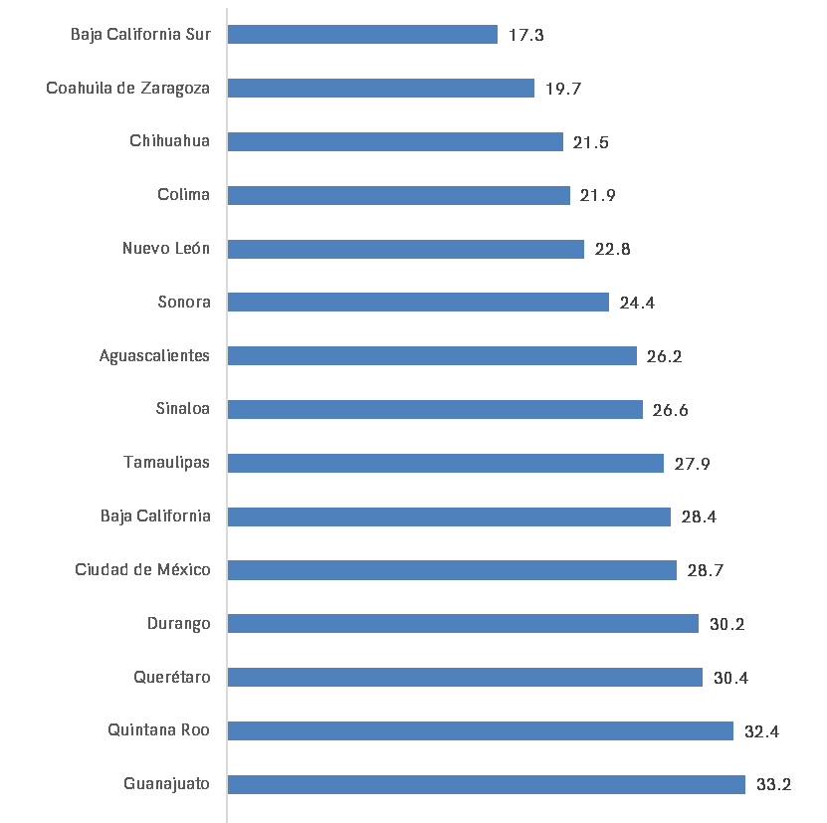
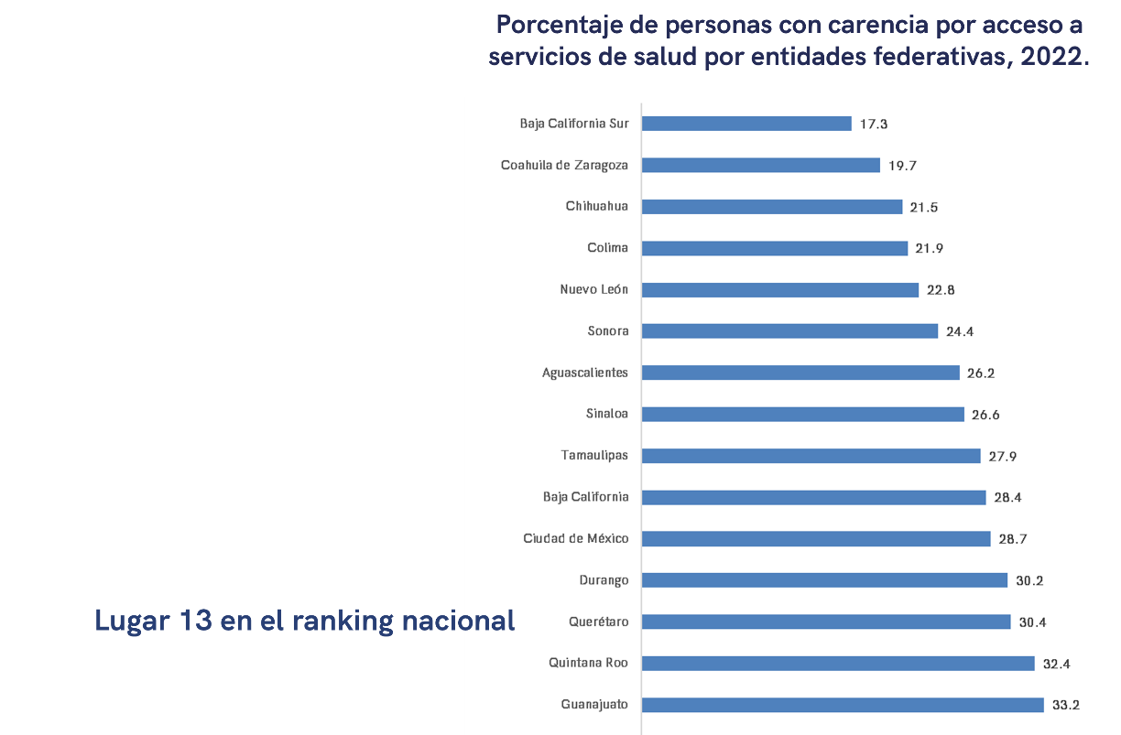
Porcentaje de personas con carencia por acceso a servicios de salud por entidades federativas, 2022.
Lugar 13 en el ranking nacional

Por grupos etarios, el mayor porcentaje de población con esta carencia está en la población joven, que comprende de los 18 a 29 años de edad y que es del 23%, seguida del rango de edad que va de los 0 a los 12 años (21%), es decir, niñas, niños y adolescentes; en tercer lugar, se sitúa el grupo de edad de 30 a 40 años (17%), (ver gráfica 2). Si se analiza por sexo, el mayor porcentaje de la carencia se concentra en hombres (51%), en tanto que en las mujeres es menor (49%).

Gráfica 2. Porcentaje de personas con carencia por acceso a los servicios de salud, 2022
Por rango de edad
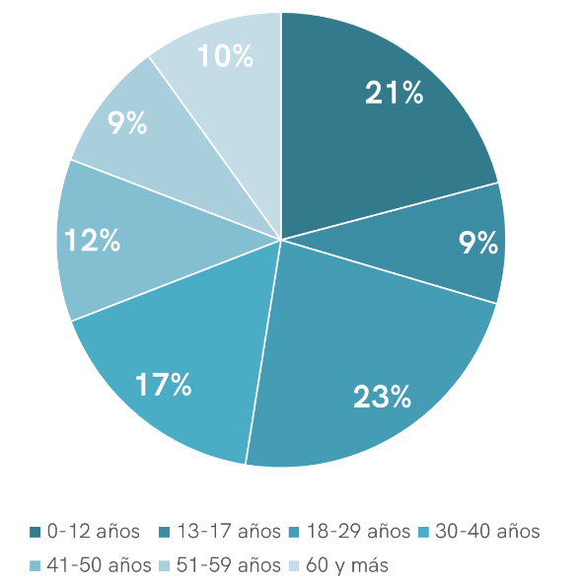

Gráfica 3. Porcentaje de personas con carencia por acceso a los servicios de salud, 2022
Por rango de edad
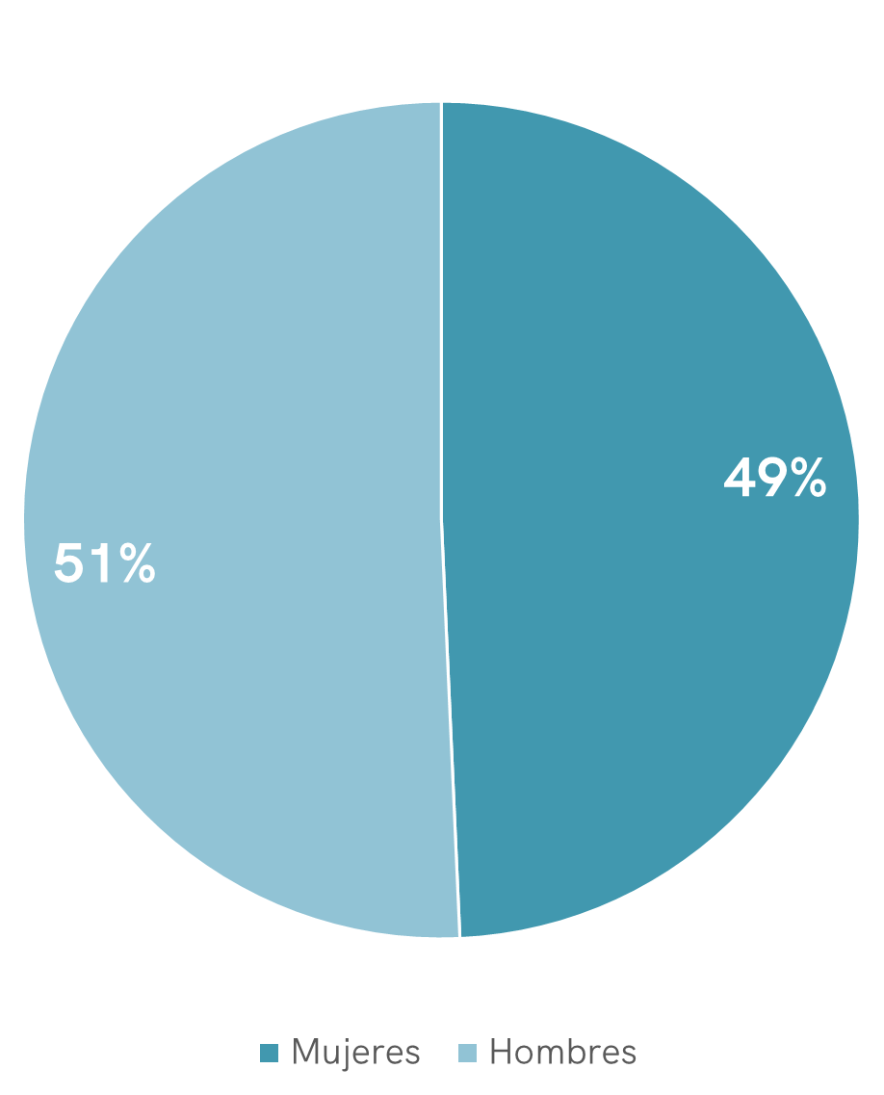

Del análisis por condición laboral, se identifica que el mayor porcentaje de Población Económicamente Activa Ocupada (PEA Ocupada) no cuentan con acceso a seguridad social directa, por ende, no cuentan con el servicio de salud (49%).

Gráfica 4. Porcentaje de personas con carencia por acceso a los servicios de salud, 2022
Por rango de condición laboral

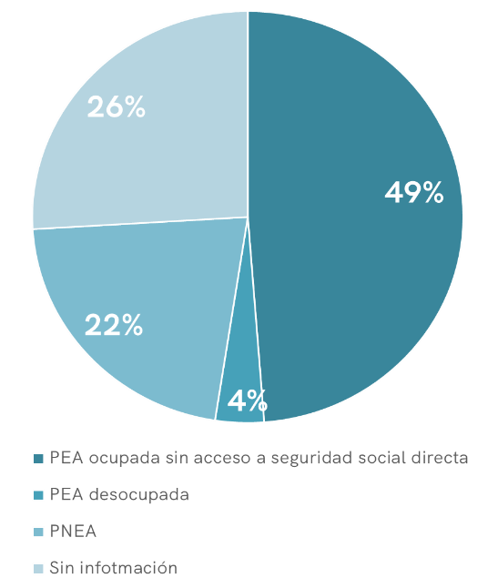

Es importante mencionar, que, derivado de la desaparición del Seguro Popular, disminuyó un 58.1% la proporción de la población que reporta tener acceso a servicios de salud en la entidad, sin embargo, desde 2019, en Querétaro se garantiza el derecho a la Salud de forma gratuita a través de los Servicios de Salud del Estado. No obstante, al ser la salud, la carencia en la que se identificó un mayor número de personas y porcentaje de la población en esta situación, se tomó la decisión de iniciar esta estrategia.

En Querétaro, el 15.9% de la población en estatal reportó tener acceso a los Servicios de Salud del Estado (6.8 p.p. menos que en 2020). El 33% de las personas sin carencia por acceso a servicios de salud tienen acceso de forma directa. El 35% de la población con carencia por acceso a servicios de salud se encuentra en situación de pobreza y el 5% en situación de pobreza extrema. El 95% de las personas con carencia por acceso a servicios de salud no tienen acceso a seguridad social y el 26% tienen rezago educativo.

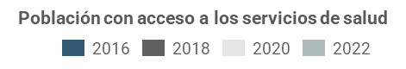
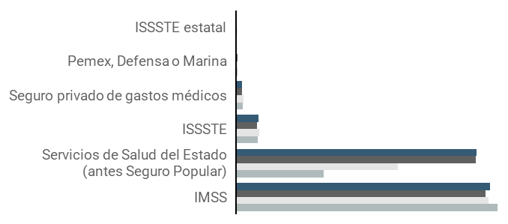

De la población con otras care
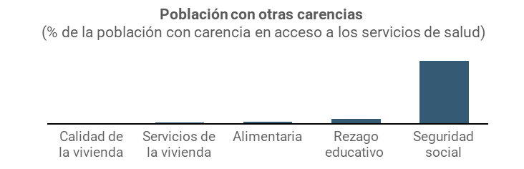

Por lo anterior, la estrategia Tarjeta Salud Contigo, tiene como objetivos: disminuir el número de personas con carencia por acceso a los servicios de Salud, reducir la brecha en los servicios de salud de las personas sin seguridad social en el estado y difundir información sobre los servicios de salud a los derechohabientes de otros sistemas de salud que desconocen su derecho.

Para lograrlo, y con la finalidad de tener un mayor impacto en la población que carece de acceso a servicios de salud, se realizó análisis de gabinete de la siguiente información pública disponible a nivel localidad y colonia:

- A través del Índice de Marginación del Consejo Nacional de Población (CONAPO), se identificaron las colonias y localidades con mayor número de personas con carencia por acceso a servicios de salud. Fuente de información, disponible en: https://www.gob.mx/conapo/documentos/indices-de-marginacion-2020-284372.
- Se identificaron las colonias y localidades con mayor concentración poblacional para la ejecución de la estrategia.
- Se sumaron colonias contiguas a aquellas que registraron un mayor número de población con carencia por acceso a los servicios de salud.

Derivado de la aplicación consecutiva de cada uno de los criterios antes mencionados, en una primera etapa, se focalizó la ejecución de la estrategia en los siguientes municipios, colonias y/o localidades de atención prioritaria:

Tabla 1. Resumen de localidades y/o colonias de atención prioritaria
Estrategia Tarjeta Salud Contigo
Primer etapa
No. | MUNICIPIO | NÚMERO DE COLONIAS/LOCALIDADES
1 | Santiago de Querétaro | 112
2 | San Juan del Río | 48
3 | El Marqués | 32
4 | Corregidora | 22
5 | Tequisquiapan | 24
6 | Pedro Escobedo | 19
7 | Colón | 15
8 | Cadereyta de Montes | 14
9 | Ezequiel Montes | 13
10 | Huimilpan | 8
 | TOTAL | 307

Fuente: Índice de Marginación, CONAPO, 2020.

Tabla 2. Listado de localidades y/o colonias de atención prioritaria
Estrategia Tarjeta Salud Contigo
Primer etapa

MUNICIPIO | COLONIA
SANTIAGO DE QUERÉTARO | Montenegro
SANTIAGO DE QUERÉTARO | Hacienda Santa Rosa
SANTIAGO DE QUERÉTARO | Fraccionamiento Montenegro
SANTIAGO DE QUERÉTARO | Puerto de Aguirre
SANTIAGO DE QUERÉTARO | Pinto
SANTIAGO DE QUERÉTARO | La Estacada
SANTIAGO DE QUERÉTARO | Jofrito
SANTIAGO DE QUERÉTARO | Palo Alto
SANTIAGO DE QUERÉTARO | La Gotera
SANTIAGO DE QUERÉTARO | La Versolilla
SANTIAGO DE QUERÉTARO | La Luz
SANTIAGO DE QUERÉTARO | La Barreta
SANTIAGO DE QUERÉTARO | Buenavista
SANTIAGO DE QUERÉTARO | Pie de Gallo
SANTIAGO DE QUERÉTARO | San Miguelito
SANTIAGO DE QUERÉTARO | Centro
SANTIAGO DE QUERÉTARO | El Pedregal
SANTIAGO DE QUERÉTARO | La Haciendita
SANTIAGO DE QUERÉTARO | Villas del Mesón
SANTIAGO DE QUERÉTARO | Cumbre del Lago
SANTIAGO DE QUERÉTARO | Jurica San Francisco
SANTIAGO DE QUERÉTARO | El Nabo
SANTIAGO DE QUERÉTARO | Tlacote El Bajo
SANTIAGO DE QUERÉTARO | Santa María Magdalena
SANTIAGO DE QUERÉTARO | San Antonio de La Punta
SANTIAGO DE QUERÉTARO | Ejido Modelo
SANTIAGO DE QUERÉTARO | Valle de Santiago Sector 3
SANTIAGO DE QUERÉTARO | Valle de Santiago
SANTIAGO DE QUERÉTARO | El Sol
SANTIAGO DE QUERÉTARO | Rancho Bellavista
SANTIAGO DE QUERÉTARO | El Tintero (Plutarco Elías Calles)
SANTIAGO DE QUERÉTARO | El Tintero
SANTIAGO DE QUERÉTARO | Santa Mónica 2A Sección
SANTIAGO DE QUERÉTARO | Santa Mónica
SANTIAGO DE QUERÉTARO | Las Teresas
SANTIAGO DE QUERÉTARO | Felipe Carrillo Puerto
SANTIAGO DE QUERÉTARO | Gobernantes
SANTIAGO DE QUERÉTARO | Jurica (pueblo)
SANTIAGO DE QUERÉTARO | Jurica (fraccionamiento)
SANTIAGO DE QUERÉTARO | La Campana
SANTIAGO DE QUERÉTARO | Paseos de San Miguel (San Miguel)
SANTIAGO DE QUERÉTARO | El Romerillal
SANTIAGO DE QUERÉTARO | Revolución
SANTIAGO DE QUERÉTARO | Loma Bonita (colonia)
SANTIAGO DE QUERÉTARO | Loma Bonita (ampliación)
SANTIAGO DE QUERÉTARO | Villas de Guadalupe
SANTIAGO DE QUERÉTARO | Satélite
SANTIAGO DE QUERÉTARO | Santana
SANTIAGO DE QUERÉTARO | Cerrito Colorado
SANTIAGO DE QUERÉTARO | La Loma
SANTIAGO DE QUERÉTARO | Geovillas
SANTIAGO DE QUERÉTARO | Geoplazas
SANTIAGO DE QUERÉTARO | Garambullo
SANTIAGO DE QUERÉTARO | Fundadores
SANTIAGO DE QUERÉTARO | Insurgentes
SANTIAGO DE QUERÉTARO | Sauces
SANTIAGO DE QUERÉTARO | El Rocío
SANTIAGO DE QUERÉTARO | Laderas de San Pedro
SANTIAGO DE QUERÉTARO | Colinas de Santa Cruz 2A Sección
SANTIAGO DE QUERÉTARO | San Pedro Mártir
SANTIAGO DE QUERÉTARO | Colinas de Santa Cruz 1A Sección
SANTIAGO DE QUERÉTARO | Obrera
SANTIAGO DE QUERÉTARO | El Granjenal
SANTIAGO DE QUERÉTARO | Paseos del Pedregal
SANTIAGO DE QUERÉTARO | Villas de Santiago
SANTIAGO DE QUERÉTARO | El Vergel
SANTIAGO DE QUERÉTARO | San Pedrito Los Arcos
SANTIAGO DE QUERÉTARO | Lomas de San Pedrito Peñuelas
SANTIAGO DE QUERÉTARO | San Pedrito Peñuelas I El Carmen
SANTIAGO DE QUERÉTARO | San Pedrito Peñuelas
SANTIAGO DE QUERÉTARO | El Sabino
SANTIAGO DE QUERÉTARO | Peñuelas
SANTIAGO DE QUERÉTARO | Villas del Parque
SANTIAGO DE QUERÉTARO | Desarrollo San Pablo
SANTIAGO DE QUERÉTARO | Las Américas
SANTIAGO DE QUERÉTARO | El Refugio Residencial
SANTIAGO DE QUERÉTARO | San José El Alto
SANTIAGO DE QUERÉTARO | Vista Hermosa de San José El Alto
SANTIAGO DE QUERÉTARO | Menchaca
SANTIAGO DE QUERÉTARO | San Pablo
SANTIAGO DE QUERÉTARO | Santa Catarina
SANTIAGO DE QUERÉTARO | Lindavista
SANTIAGO DE QUERÉTARO | El Tepetate
SANTIAGO DE QUERÉTARO | La Trinidad
SANTIAGO DE QUERÉTARO | Niños Héroes
SANTIAGO DE QUERÉTARO | Centro
SANTIAGO DE QUERÉTARO | La Cruz
SANTIAGO DE QUERÉTARO | San Francisquito
SANTIAGO DE QUERÉTARO | Carretas
SANTIAGO DE QUERÉTARO | Quintas del Marqués
SANTIAGO DE QUERÉTARO | El Marqués
SANTIAGO DE QUERÉTARO | Las Misiones
SANTIAGO DE QUERÉTARO | Casa Blanca
SANTIAGO DE QUERÉTARO | Bolaños
SANTIAGO DE QUERÉTARO | El Campanario
SANTIAGO DE QUERÉTARO | Lomas del Marqués
SANTIAGO DE QUERÉTARO | Hércules
SANTIAGO DE QUERÉTARO | Loma Dorada
SANTIAGO DE QUERÉTARO | Milenio 3A Sección
SANTIAGO DE QUERÉTARO | La Joya
SANTIAGO DE QUERÉTARO | Jardines de La Hacienda
SANTIAGO DE QUERÉTARO | Lomas de Casa Blanca
SANTIAGO DE QUERÉTARO | Reforma Agraria
SANTIAGO DE QUERÉTARO | Vistas del Cimatario
SANTIAGO DE QUERÉTARO | Marqués Queretano
SANTIAGO DE QUERÉTARO | Lázaro Cárdenas
SANTIAGO DE QUERÉTARO | Comerciantes
SANTIAGO DE QUERÉTARO | Vista Alegre
SANTIAGO DE QUERÉTARO | Vista Alegre 2A Sección
SANTIAGO DE QUERÉTARO | Plazas del Sol 2A Sección
SANTIAGO DE QUERÉTARO | Colinas del Cimatario
SANTIAGO DE QUERÉTARO | Centro Sur
SAN JUAN DEL RÍO | Cazadero
SAN JUAN DEL RÍO | Puerta de Palmillas
SAN JUAN DEL RÍO | Paso de Mata Zona VII
SAN JUAN DEL RÍO | Loma Alta
SAN JUAN DEL RÍO | Villas Fundadores (Fraccionamiento)
SAN JUAN DEL RÍO | Fundadores
SAN JUAN DEL RÍO | Cerro Gordo
SAN JUAN DEL RÍO | Hacienda San Juan
SAN JUAN DEL RÍO | Banthi
SAN JUAN DEL RÍO | Granjas Banthi
SAN JUAN DEL RÍO | INDECO (Pedregoso Comevi Banthi)
SAN JUAN DEL RÍO | Lomas de San Juan
SAN JUAN DEL RÍO | Loma de San Juan Sección Campestre
SAN JUAN DEL RÍO | México
SAN JUAN DEL RÍO | Infonavit Pedregoso
SAN JUAN DEL RÍO | San Cayetano
SAN JUAN DEL RÍO | San Cayetano 3A Sección
SAN JUAN DEL RÍO | Ampliación Santa Cruz Nieto (La Loma)
SAN JUAN DEL RÍO | Praderas del Sol
SAN JUAN DEL RÍO | La Paz (La Floresta)
SAN JUAN DEL RÍO | Jardines del Valle
SAN JUAN DEL RÍO | Infonavit La Paz
SAN JUAN DEL RÍO | Santa Cruz Nieto
SAN JUAN DEL RÍO | Fátima
SAN JUAN DEL RÍO | Benito Juárez
SAN JUAN DEL RÍO | Centro
SAN JUAN DEL RÍO | De La Concepción
SAN JUAN DEL RÍO | Del Nuevo Espíritu Santo
SAN JUAN DEL RÍO | Nuevo San Isidro
SAN JUAN DEL RÍO | Bosques de San Juan
SAN JUAN DEL RÍO | San Isidro
SAN JUAN DEL RÍO | San Pedro Ahuacatlán
SAN JUAN DEL RÍO | Santa Rosa Xajay
SAN JUAN DEL RÍO | La Valla
SAN JUAN DEL RÍO | La Llave
SAN JUAN DEL RÍO | Vistha
SAN JUAN DEL RÍO | Santa Matilde
SAN JUAN DEL RÍO | La Estancia
SAN JUAN DEL RÍO | El Organal
SAN JUAN DEL RÍO | La Cruz
SAN JUAN DEL RÍO | San Sebastián de las Barrancas Norte
SAN JUAN DEL RÍO | Dolores Cuadrilla de Enmedio
SAN JUAN DEL RÍO | Casa Blanca
SAN JUAN DEL RÍO | Loma Linda
SAN JUAN DEL RÍO | El Rosario
SAN JUAN DEL RÍO | Senegal de las Palomas
SAN JUAN DEL RÍO | Arcila
SAN JUAN DEL RÍO | San José Galindo
EL MARQUÉS | Tierra Blanca
EL MARQUÉS | Chichimequillas
EL MARQUÉS | Santa María Begoña
EL MARQUÉS | San Vicente Ferrer
EL MARQUÉS | La Pradera
EL MARQUÉS | Santa Cruz
EL MARQUÉS | Atongo
EL MARQUÉS | Alfajayucan
EL MARQUÉS | Amazcala
EL MARQUÉS | San Isidro
EL MARQUÉS | La Griega
EL MARQUÉS | Loma de La Griega
EL MARQUÉS | Navajas
EL MARQUÉS | Cerrito Colorado (La Curva)
EL MARQUÉS | Jesús María
EL MARQUÉS | Los Encinos
EL MARQUÉS | Hacienda La Cruz
EL MARQUÉS | Santa Fe Libertadores
EL MARQUÉS | Saldarriaga
EL MARQUÉS | La Cañada
EL MARQUÉS | Agua Azul
EL MARQUÉS | Coyotillos
EL MARQUÉS | Paseos del Marques
EL MARQUÉS | Colinas de la Piedad
EL MARQUÉS | Villas La Piedad
EL MARQUÉS | El Rosario
EL MARQUÉS | General Lázaro Cárdenas (El Colorado)
EL MARQUÉS | Calamanda
EL MARQUÉS | La Piedad (San Miguel Colorado)
EL MARQUÉS | Real Solare
EL MARQUÉS | Rincones del Marqués
EL MARQUÉS | San Isidro Miranda
CORREGIDORA | Lomas de Balvanera
CORREGIDORA | Los Ángeles
CORREGIDORA | La Negreta
CORREGIDORA | Santa Barbara 1A Sección
CORREGIDORA | Santa Barbara 2A Sección
CORREGIDORA | Los Olvera
CORREGIDORA | Paseos del Bosque
CORREGIDORA | Santuarios Residencial
CORREGIDORA | El Pueblito
CORREGIDORA | Emiliano Zapata
CORREGIDORA | Tejeda
CORREGIDORA | San José de Los Olvera
CORREGIDORA | El Jaral
CORREGIDORA | Bravo
CORREGIDORA | La Cueva
CORREGIDORA | Los Candiles
CORREGIDORA | Camino Real
CORREGIDORA | Valle Real
CORREGIDORA | Diamante
CORREGIDORA | Venceremos
CORREGIDORA | Cumbres del Roble
CORREGIDORA | Colinas del Sur
TEQUISQUIAPAN | San Nicolás
TEQUISQUIAPAN | Fuentezuelas
TEQUISQUIAPAN | El Sauz
TEQUISQUIAPAN | El Tejocote
TEQUISQUIAPAN | Los Cerritos
TEQUISQUIAPAN | Bordo Blanco
TEQUISQUIAPAN | Adolfo López Mateos 2A Sección
TEQUISQUIAPAN | La Magdalena
TEQUISQUIAPAN | Tierra Blanca
TEQUISQUIAPAN | Los Claustros
TEQUISQUIAPAN | Villas del Sol
TEQUISQUIAPAN | Adolfo López Mateos
TEQUISQUIAPAN | Vista Hermosa
TEQUISQUIAPAN | San Juan
TEQUISQUIAPAN | Centro
TEQUISQUIAPAN | De Los Tepetates
TEQUISQUIAPAN | La Fuente
TEQUISQUIAPAN | Vista Hermosa
TEQUISQUIAPAN | La Cañadita
TEQUISQUIAPAN | Hacienda Grande
TEQUISQUIAPAN | Pedregal de Hacienda Grande
TEQUISQUIAPAN | La Tortuga
TEQUISQUIAPAN | La Laja
TEQUISQUIAPAN | San José de la Laja
PEDRO ESCOBEDO | Centro
PEDRO ESCOBEDO | Ajuchitlancito
PEDRO ESCOBEDO | El Sauz Alto
PEDRO ESCOBEDO | Epigmenio González (El Ahorcado)
PEDRO ESCOBEDO | Chalmita
PEDRO ESCOBEDO | Centro
PEDRO ESCOBEDO | San Fandila
PEDRO ESCOBEDO | La Venta
PEDRO ESCOBEDO | Santa Barbara
PEDRO ESCOBEDO | El Chamizal
PEDRO ESCOBEDO | Los Girasoles
PEDRO ESCOBEDO | Guadalupe Septién
PEDRO ESCOBEDO | El Sauz Bajo
PEDRO ESCOBEDO | La Presa
PEDRO ESCOBEDO | Los Pinos
PEDRO ESCOBEDO | El Tepetate
PEDRO ESCOBEDO | Dolores de Ajuchitlancito
PEDRO ESCOBEDO | La Palma
PEDRO ESCOBEDO | La Venta de Ajuchitlancito
COLÓN | Esperanza (Nueva Esperanza)
COLÓN | Ajuchitlán
COLÓN | San Ildefonso
COLÓN | El Rosario
COLÓN | Centro
COLÓN | El Blanco
COLÓN | Galeras
COLÓN | Soriano
COLÓN | Galeras (El Potrero)
COLÓN | El Gallo
COLÓN | Urecho
COLÓN | Purísima de Cubos (La Purísima)
COLÓN | San Martín
COLÓN | El Lindero
COLÓN | San José la Peñuela (La Peñuela)
CADEREYTA DE MONTES | Centro
CADEREYTA DE MONTES | La Magdalena
CADEREYTA DE MONTES | Fuentes Y Pueblo Nuevo
CADEREYTA DE MONTES | San Gaspar
CADEREYTA DE MONTES | San Diego
CADEREYTA DE MONTES | El Refugio
CADEREYTA DE MONTES | Villa Guerrero
CADEREYTA DE MONTES | El Palmar (Santa María del Palmar)
CADEREYTA DE MONTES | Boxasní
CADEREYTA DE MONTES | Boyé
CADEREYTA DE MONTES | Vizarrón de Montes
CADEREYTA DE MONTES | San Martín Florida
CADEREYTA DE MONTES | San Javier
CADEREYTA DE MONTES | El Rincón
EZEQUIEL MONTES | Santa María
EZEQUIEL MONTES | Centro
EZEQUIEL MONTES | San José
EZEQUIEL MONTES | La Queretana
EZEQUIEL MONTES | La Laguna
EZEQUIEL MONTES | San Miguel
EZEQUIEL MONTES | La Bola
EZEQUIEL MONTES | La Presa
EZEQUIEL MONTES | Los Ángeles
EZEQUIEL MONTES | Bernal
EZEQUIEL MONTES | La Nueva Unidad
EZEQUIEL MONTES | El Ciervo
EZEQUIEL MONTES | San José del Jagüey
HUIMILPAN | Lagunillas (Santa Adelaida)
HUIMILPAN | El Vegil
HUIMILPAN | Centro
HUIMILPAN | Las Taponas
HUIMILPAN | La Ceja
HUIMILPAN | Huimilpan
HUIMILPAN | San Pedro
HUIMILPAN | El Milagro

